Сетевое издание «Педагогическая олимпиада» www.pedolymp.ru

ВСЕРОССИЙСКИЙ ТВОРЧЕСКИЙ КОНКУРС
ДЛЯ ДОШКОЛЬНИКОВ, ШКОЛЬНИКОВ, СТУДЕНТОВ И ПЕДАГОГОВ
«НЕТ КРЕПЧЕ УЗ СЕМЕЙНЫХ»

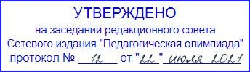

ПОЛОЖЕНИЕ
1. Общие положения
- Настоящее Положение регламентирует порядок и условия проведения Всероссийского творческого конкурса для дошкольников, школьников, студентов и педагогов «Нет крепче уз семейных» (далее «Конкурс»).
- Организатор Конкурса – Сетевое издание «Педагогическая олимпиада» (www.pedolymp.ru). Юридическое основание проведения конкурса: свидетельство о государственной регистрации образовательного СМИ: Эл № ФС77-48527.
2. Цель и задачи конкурса
- Основная цель Конкурса: формирование у подрастающего поколения ценностных представлений о семье, семейных традициях и обязанностях.
- Основные задачи Конкурса:
а. развитие интеллектуальных и творческих способностей, выявление и поддержка талантливых детей;
б. воспитание чувства патриотизма через приобщение детей к истории и традициям своей семьи;
в. способствование укреплению отношений между детьми и родителями;
г. активизация внеклассной и внешкольной работы; д. укрепление семейных связей между поколениями;

е. предоставление участникам возможности соревноваться в масштабе, выходящем за рамки образовательной организации.

- Участники конкурса
- Принять участие в Конкурсе могут: а. дошкольники;
б. школьники;
в. студенты образовательных организаций всех видов и типов; г. воспитатели дошкольных образовательных учреждений;
д. педагоги дополнительного образования;
е. педагоги средних образовательных учреждений различного типа; ж. педагоги средних специальных образовательных учреждений;
з. педагоги высших образовательных учреждений.
- Ограничения к возрасту, образованию, педагогической категории, педагогическому стажу отсутствуют.

Коллективное участие в конкурсе не предусмотрено (1 заявка – 1 участник).
- У одного участника может быть только один руководитель работы.

4. Номинации конкурса
- Тематика конкурсных работ: космос: значение семьи в жизни человека.
- Направление работы выбирается участником самостоятельно.
- Номинации:
Для дошкольников и школьников, студентов | Для педагогов
- Актерское мастерство (аудио и видеозаписи выступлений, чтение стихов, мероприятий, представлений, праздников и т.д.)  - Вокальное и музыкальное творчество (аудио и/или видеозаписи любых выступлений, тексты, ноты и т.д.)  - Декоративно-прикладное творчество (произведения декоративно- прикладного творчества)  - Детские исследовательские и научные работы, проекты (исследовательские и научные работы, проекты, творческие проекты, презентации)  - Литературное творчество  (произведения литературного творчества: повести, рассказы, сказки, эссе, стихи, пьесы и т.д.)  - Рисунок (рисунки, выполненные в любой технике, в том числе, компьютерная графика) | - Декоративно-прикладное и изобрази– тельное творчество (произведения декоративно-прикладного и изобрази– тельного творчества)  - Оформление помещений, классов, участков, территорий (материалы: текст, фотографии, видео, презентации и т.д. с рассказом о том, как Вы оформляете свое образовательное учреждение)  - Педагогические проекты  - Сценарии праздников и мероприятий (сценарии детских праздников, мероприятий для родителей, игры, сценки)  - Творческие и методические разработки (конспекты занятий и развлечений, НОД, уроки, семинары, внеклассные мероприятия, педагогические советы, классные  часы, родительские собрания, планы, эссе, игры, рекомендации)

- Фотография и видео (видеозаписи событий и мероприятий, фото- и видеорепортажи, фото-отчеты о поездках, фотоальбомы, отдельные фотографии)  - Хореография (видеозаписи выступлений) | - Фотография и видео (видеозаписи событий и мероприятий, фото- и видеорепортажи, фото-отчеты о поездках, фотоальбомы, отдельные фотографии)
- Электронные файлы работ принимаются в любом формате.

В случае, если объем работы превышает 20 Мб, то в качестве работы необходимо прикрепить текстовый документ, в котором следует указать ссылку на работу, загруженную на любой файловый обменник, например, Яндекс.Диск.
5. Сроки конкурса
- Прием работ на Конкурс осуществляется с 22 июля по 15 сентября 2021 года (включительно).
- Результаты по конкурсу освещаются на официальной странице конкурса на сайте сетевого издания «Педагогическая олимпиада» не позднее 30 сентября 2021 года.

6. Подача заявки
- Участник самостоятельно выбирает одну (или несколько) номинацию, каждая номинация оплачивается отдельно, а на каждую работу подается отдельная заявка.
- На официальной странице конкурса https://pedolymp.ru/events/41 необходимо подать заявку и оплатить организационный взнос любым удобным способом.
- Оплата организационного взноса производится только после подачи заявки.
- После подачи заявки участнику на его адрес электронной почты приходит письмо-подтверждение о получении заявки, и он заносится в раздел
«Участники», расположенный на странице конкурса.
- Подтверждение заявки осуществляется после оплаты организационного взноса онлайн или прикрепления копии квитанции на странице оплаты мероприятия https://pedolymp.ru/events/payment?id=41.

7. Оплата участия
- Участие в Конкурсе платное. Размер организационного взноса составляет: 170 рублей за одну работу.
- Оплатить организационный взнос в размере 170 рублей можно следующими способами:
  - онлайн на сайте Конкурса (банковская карта, Сбербанк.Онлайн, мобильный телефон и т.д.);
  - по квитанции в любом отделении банка (приложение 1);

  - по реквизитам:
Наименование получателя: | Индивидуальный предприниматель Чимутова Екатерина Александровна
ИНН: | 622205248206
Расчетный счет: | 40802810202530001625
Название банка: | АО "АЛЬФА-БАНК"
БИК: | 044525593
Корр. счет: | 30101810200000000593
Назначение платежа: | Участие в конкурсе, НДС не облагается
- В случае онлайн оплаты участия на сайте конкурса, подтверждение квитанцией не требуется. Если участие оплачивалось по квитанции или реквизитам, то на странице https://pedolymp.ru/events/payment?id=41 необходимо прикрепить копию, фото квитанции или скриншот страницы оплаты, выбрав ФИО участника.

После успешной подачи заявки и оплаты организационного взноса на странице мероприятия в разделе «Участники» отмечается подтверждение участия (последний столбец).

8. Оценка работ и поощрение участников
- Работы оцениваются жюри Конкурса, сформированного из членов редакции сетевого издания «Педагогическая олимпиада».
- По итогам конкурса участнику может быть присвоен один из следующих статусов:
а. лауреат;
б. призер 3 степени; в. призер 2 степени; г. победитель.
- Все участники и их руководители получают электронный диплом.
- Квоты на количество победителей и призеров отсутствуют.
- Электронный диплом выдается за каждую работу, участвующую в Конкурсе (приложение 2).

Рассылка дипломов по электронной почте не осуществляется. Дипломы доступны участникам на странице Конкурса в разделе
«Результаты».
- Дипломы Конкурса размещаются в разделе «Результаты» в срок до 05 октября 2021 г.
- Апелляции по результатам Конкурса не принимаются.
Подробная информация о правилах оформления заявки, оплате организационного взноса и технических вопросах размещена на информационном портале:
www.help.pedolymp.ru

Приложение 1
6 | 2 | 2 | 2 | 0 | 5 | 2 | 4 | 8 | 2 | 0 | 6

4 | 0 | 8 | 0 | 2 | 8 | 1 | 0 | 2 | 0 | 2 | 5 | 3 | 0 | 0 | 0 | 1 | 6 | 2 | 5

0 | 4 | 4 | 5 | 2 | 5 | 5 | 9 | 3

3 | 0 | 1 | 0 | 1 | 8 | 1 | 0 | 2 | 0 | 0 | 0 | 0 | 0 | 0 | 0 | 0 | 5 | 9 | 3

6 | 2 | 2 | 2 | 0 | 5 | 2 | 4 | 8 | 2 | 0 | 6

4 | 0 | 8 | 0 | 2 | 8 | 1 | 0 | 2 | 0 | 2 | 5 | 3 | 0 | 0 | 0 | 1 | 6 | 2 | 5

0 | 4 | 4 | 5 | 2 | 5 | 5 | 9 | 3

3 | 0 | 1 | 0 | 1 | 8 | 1 | 0 | 2 | 0 | 0 | 0 | 0 | 0 | 0 | 0 | 0 | 5 | 9 | 3

Извещение  Кассир | Форма № ПД-4  Индивидуальный предприниматель Чимутова Екатерина Александровна  (наименование получателя платежа)  (ИНН получателя платежа) (номер счёта получателя платежа)  АО «АЛЬФА-БАНК»  (наименование банка) (БИК)  Кор./сч.:  Участие в конкурсе, НДС не облагается  (наименование платежа)  Ф.И.О. плательщика:  Адрес плательщика:  Сумма платежа: 170 руб. 00 коп. Сумма платы за услуги:  Итого: Дата:  С условиями приёма указанной в платёжном документе суммы, в т. ч. с суммой взимаемой платы за услуги банка, ознакомлен и согласен.  Плательщик (подпись):
Квитанция Кассир | Индивидуальный предприниматель Чимутова Екатерина Александровна  (наименование получателя платежа)  (ИНН получателя платежа) (номер счёта получателя платежа)  АО «АЛЬФА-БАНК»  (наименование банка) (БИК)  Кор./сч.:  Участие в конкурсе, НДС не облагается  (наименование платежа)  Ф.И.О. плательщика:  Адрес плательщика:  Сумма платежа: 170 руб. 00 коп. Сумма платы за услуги:  Итого: Дата:  С условиями приёма указанной в платёжном документе суммы, в т. ч. с суммой взимаемой платы за услуги банка, ознакомлен и согласен.  Плательщик (подпись):

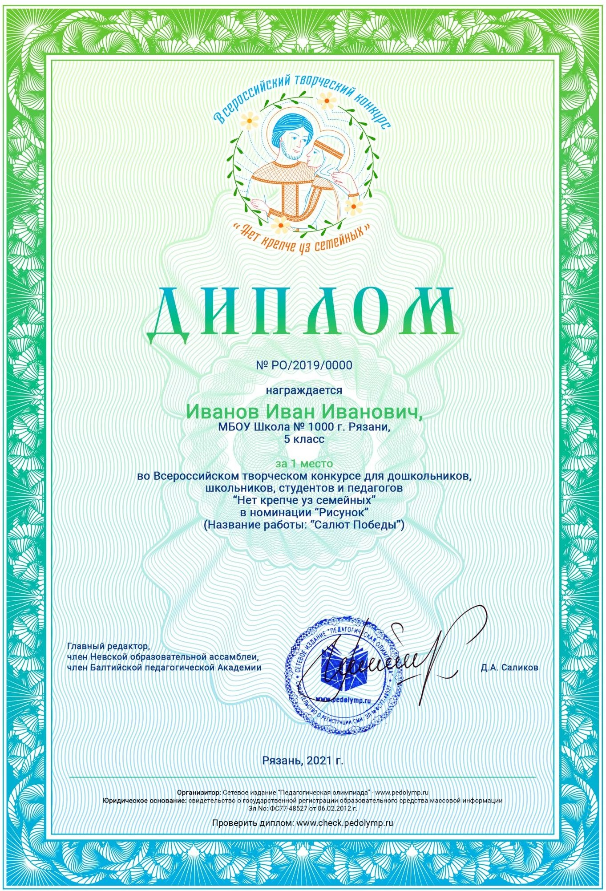Приложение 2

